INDICAÇÃO nº 502/2020

SÚMULA: - Solicita providências do Executivo, junto a Secretária de Governo, para que seja realizado a construção de calçada e limpeza às margens da Estrada Elias Alves da Costa, entre o Residencial das Flores até na altura do número 1.725, podendo futuramente proporcionar um espaço para caminhada aos moradores do Bairro.

INDICO à Mesa, na forma regimental vigente, seja oficiado ao Excelentíssimo Senhor Igor Soares Ebert, Prefeito Municipal, para que seja realizado a construção de calçada e limpeza às margens da Estrada Elias Alves da Costa, entre o Residência das Flores até na altura do número 1.725, podendo futuramente proporcionar um espaço para caminhada aos moradores do Bairro.

Justificativa

Fomos procurados por moradores da região, os quais nos relataram a respeito da dificuldade de locomoção, haja vista, que o local não tem calçada as margens da Estrada Elias Alves da Costa, entre o Residencial das Flores até a altura do número 1.725.
Desta maneira o bom e correto tráfego dos moradores que caminham por ali torna-se prejudicados, sem contar, que por conta da degradação do local, há proliferação de insetos o que pode vir a ocasionar doenças à população.

Vale destacar, que o local possui estrutura para realização não só de calçadas, em ambos os lados, mas também, poderá ser realizado futuramente uma pista de caminhada para os moradores da região.

No mais, a indicação faz-se necessária, visto que a referida área, encontra-se em estado de abandono, além de muito mato em toda extensão da Estrada, o local também não dispõe de segurança aos pedestres que caminham por ali, tendo em vista, que precisam dividir espaço com a rua e os veículos.

Destarte, também, que este é um pedido antigo dos moradores, sendo inclusive, realizada através deste gabinete as Indicações de Nº 966/2018 e 1253/2019, porém ambas foram sem êxito.

No mais, sabemos que é direito da população poder contar com a correta infraestrutura municipal, ou seja, que atenda às suas necessidades, como por limpeza de ruas e avenidas.

Por todo o exposto solicitamos que providências sejam tomadas o mais breve possível.

Sala das Sessões Bem-vindo Moreira Nery, 30 de janeiro de 2020.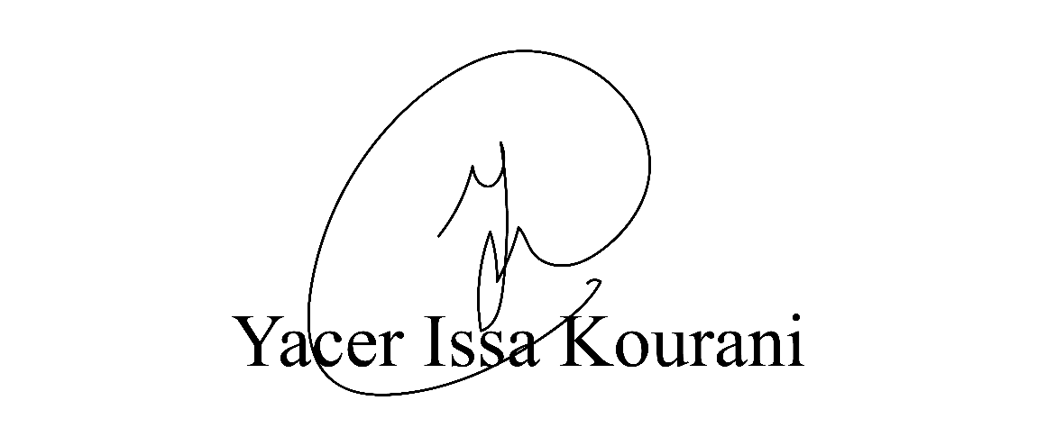
VEREADOR - PSB

